Tips voor opdracht 2
Opdracht 2 heeft gelijkenissen met opdracht 1 en daarom raad ik je aan je code van de vorige opdrachten erbij te pakken.
De bijzonderheden van deze opdracht zullen worden toegelicht.

Mobiele weergave desktop-weergave
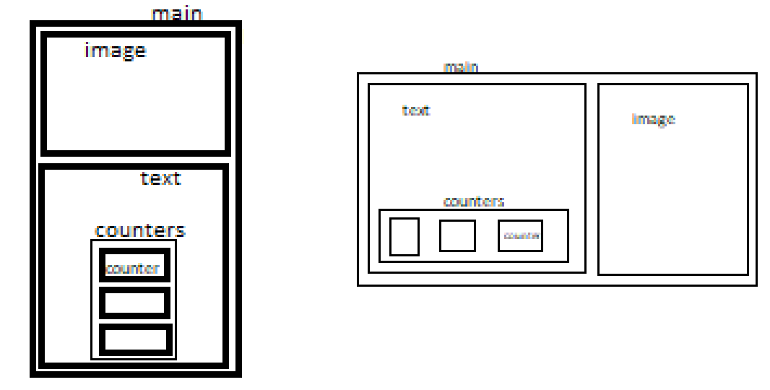
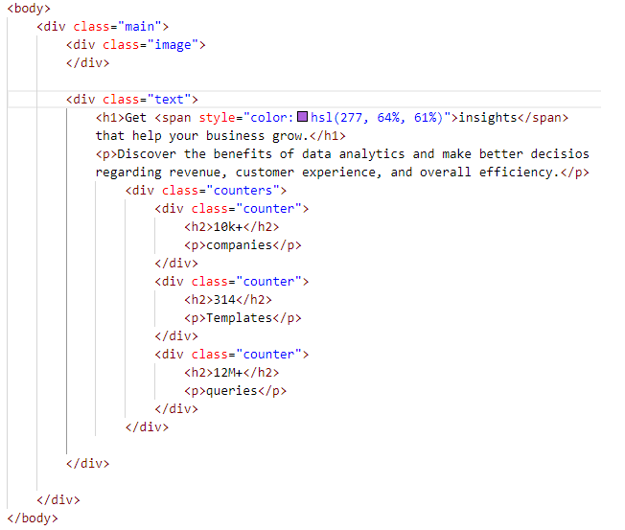
Op onderstaande manier is de structuur/raamwerk alvast neergezet.

Deze opdracht maakt net als bij opdracht 1 gebruik van flexbox.
In mobiele weergave wordt main: “flex-direction: column;”
In desktop-weergave wordt main: “flex-direction: row;”
In mobiele weergave wordt counters: “flex-direction: column;”
In desktop-weergave wordt counters: “flex-direction: row;”

Om de achtergrondkleur met de afbeelding te laten mengen, maak je gebruik van het commando “background-blend-mode: overlay;”

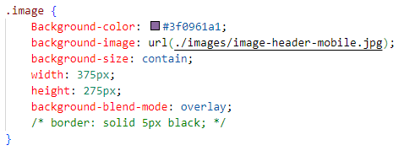

!! Merk op dat “image” in mobiele weergave bovenaan staat en bij desktop-weergave rechts.
Dit krijg je voor elkaar middels commando “order: 2;”.
Voor desktop-weergave kan je onderstaande regel meegeven.
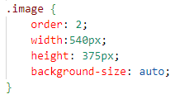

De overige opmaak kan je regelen middels reeds bekende commando's:
align-items/ justify-content/ background-color/ color/ text-align/ margin/ padding/ border-radius/ line-height/ @media screen

